2018年高考江苏卷
地理试题
一、选择题（共60分）
（一）单项选择题：本大题共18小题，每小题2分，共计36分。在每小题给出的四个选项中，只有一项是符合题目要求的。
公元399年～412年，僧人法显西行求法，游历三十余国，其旅行见闻《佛国记》是现存最早关于中国与南亚陆海交通的地理文献。图1为“法显求法路线示意图”。读图回答1～2题。
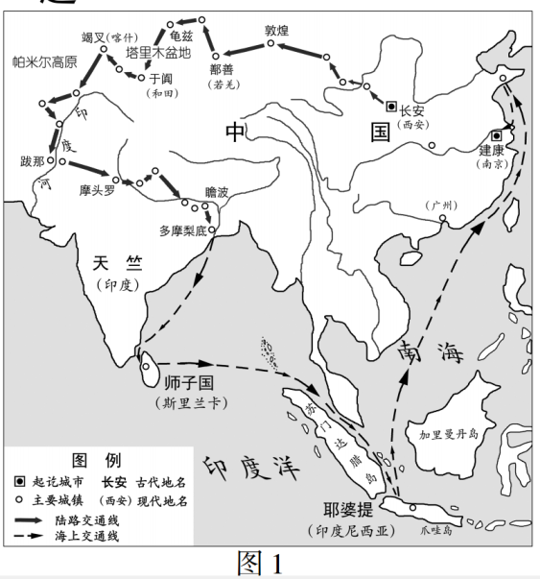
1．《佛国记》中有“无冬夏之异，草木常茂，田种随人，无有时节”的记载，其描述的区域是
A．印度河上游谷地 B．帕米尔高原
C．斯里兰卡沿海平原 D．塔里木盆地
2．法显从耶婆提国乘船返回中国最适合的时间是
A．1月～5月 B．5月～9月
C．9月～12月 D．11月～次年3月
图2为“某地二分二至日太阳视运动示意图”。读图回答3～4题。
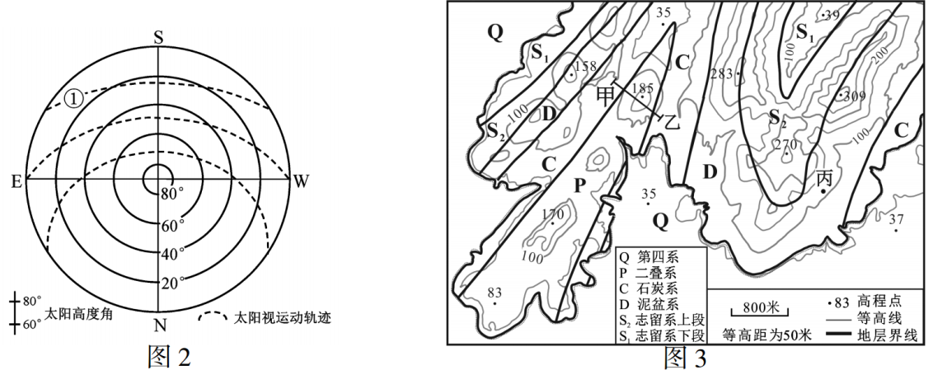
3．线①所示太阳视运动轨迹出现时的节气为
A．春分 B．夏至 C．秋分 D．冬至
4．该地所属省级行政区可能是
A．琼 B．新 C．苏 D．赣
图3为“某区域地质简图”。该区沉积地层有Q、P、C、D、S₂、S₁，其年代依次变老。读图回答5～6题。学科#网
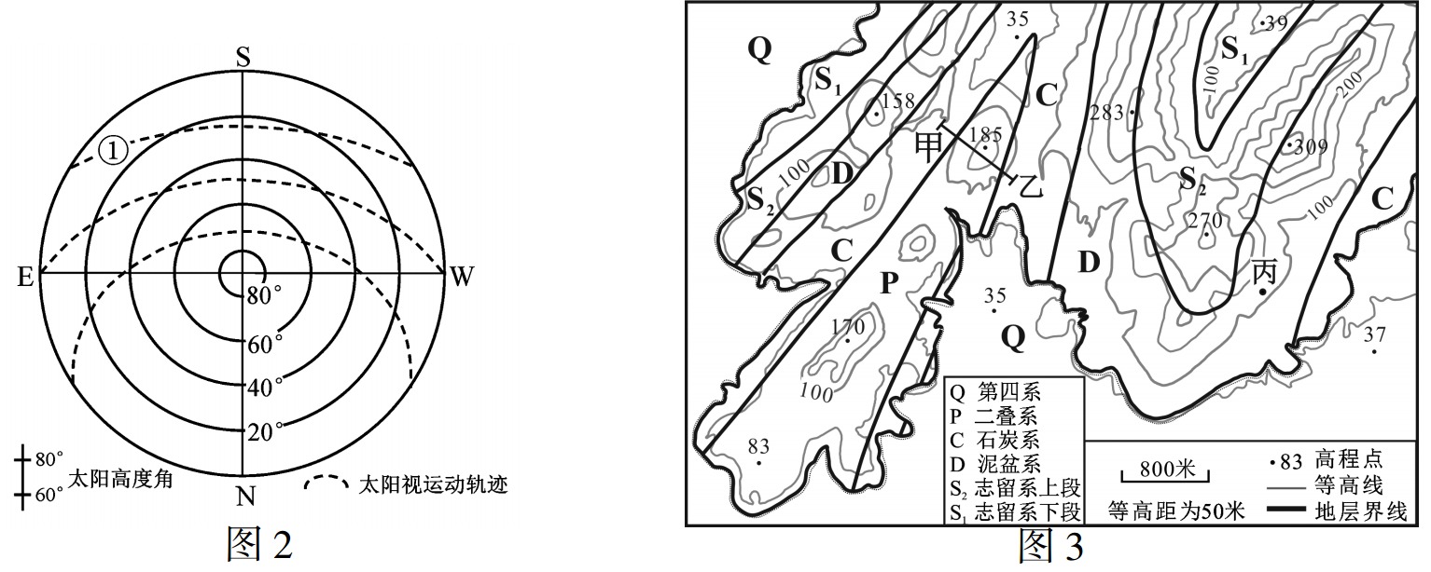
5．从甲地到乙地的地形地质剖面示意图是
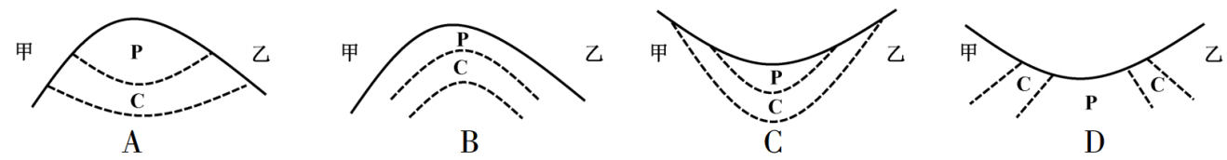
6．为揭示深部地质状况，在丙处垂直钻探取芯，可能发现的地层是
A．志留系 B．石炭系 C．二叠系 D．第四系
图4为“2018年5月10日2时亚洲部分地区海平面气压形势图”。读图回答7～8题。
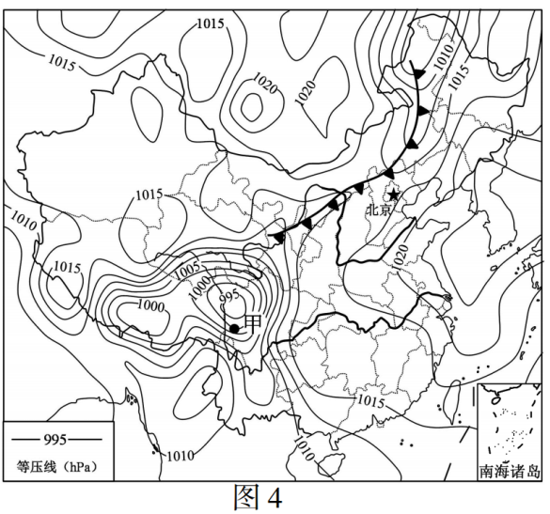
7．该日，甲地政府部门可能发布
A．台风预警 B．森林火灾预警
C．寒潮预警 D．滑坡、泥石流预警
8．北京市未来两天的天气状况可能是
A．雨过天晴，气温将显著升高 B．气压下降，出现连续性降水
C．降雨后，可吸入颗粒物减少 D．风向转为偏南风，风速降低
图5为“我国西部某山地北坡垂直带谱示意图”。据该山地海拔2500～3400m间的一小流域水量平衡实验资料，流域多年平均降水量为460mm，水量支出中蒸发占28%，下渗占2%，不产生地表径流。据此回答9～10题。学&科网
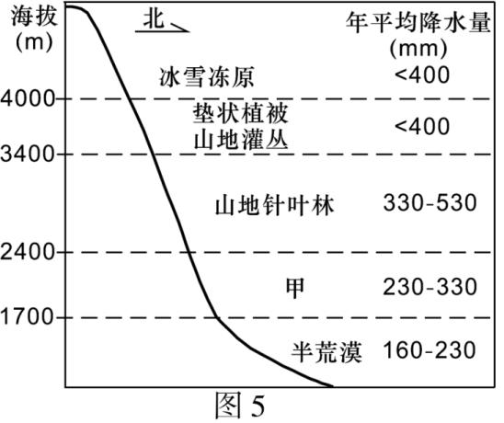
9．该小流域内水量支出占比最大的是
A．地表蒸发 B．植物截留和蒸腾
C．地下径流 D．转化为固态水
10．甲表示的自然带是
A．山地落叶阔叶林带 B．山地草原带
C．山地常绿阔叶林带 D．荒漠带
图6为“我国某区域2002年～2015年工业废水排放量与人均GDP变化图”。读图回答11～12题。
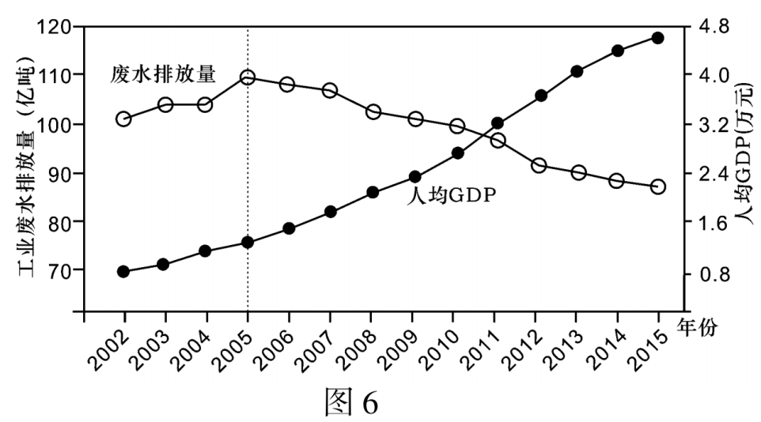
11．2002年～2015年期间，该区域
A．控制工业废水排放阻碍了经济的增长
B．人均GDP与工业废水排放量同步增长
C．人均GDP持续增长，工业废水排放量先增加后减少
D．人均GDP增长是以工业废水排放量的增加为代价的
12．该区域工业废水排放量在2005年发生转折，最可能的原因是
A．经济增长放缓 B．人口规模减小
C．环保政策变化 D．工业生产萎缩
图7为“某国2017年人口年龄结构金字塔图”。读图回答13～14题。
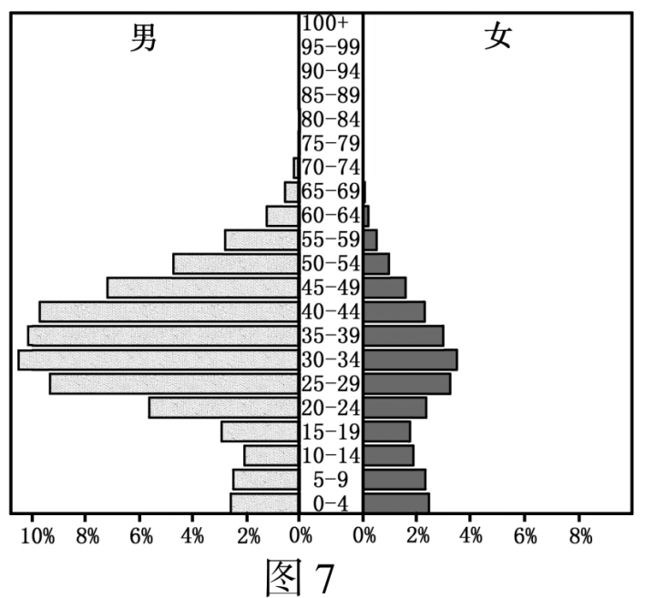
13．导致该国青壮年性别比严重失衡的因素是
A．政局动荡 B．生育观念
C．产业结构 D．自然灾害
14．该国最可能位于
A．北美 B．西亚 C．西欧 D．南美
“地坑院”是黄土高原上的特色民居。2017年2月，《航拍中国》以空中视角立体化展示了这个“地平线下古村落，民居史上活化石”的全貌。图8为“某地坑院村落景观图”，图9为“某黄土塬地形示意图”。读图回答15～16题。
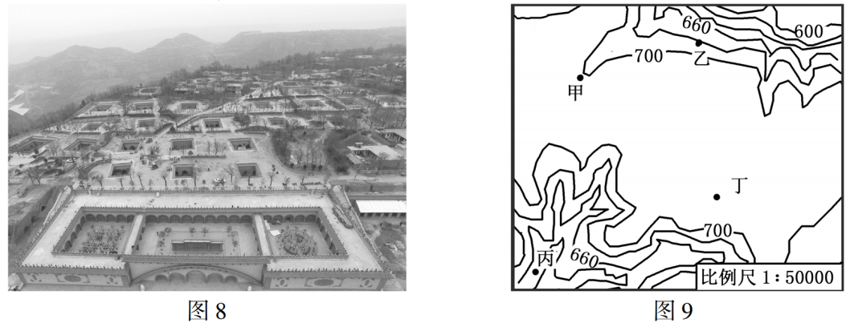
15．图9中，适合建造地坑院村落的是
A．甲 B．乙 C．丙 D．丁
16．作为“民居史上活化石”的地坑院，今后应
A．有选择地作为旅游资源开发 B．对各处地坑院完整保护
C．对废弃的地坑院大力修复 D．加速地坑院的推广建造
2018年4月19日，在突尼斯召开的“一带一路”遥感考古新闻发布会上，公布了中国科学家利用遥感技术在突尼斯中南部发现的10处古罗马时期遗存，这一发现揭示了当时的军事防御系统与农业灌溉系统布局。图10为“突尼斯境内古罗马遗址遥感考古影像图”。读图回答17～18题。
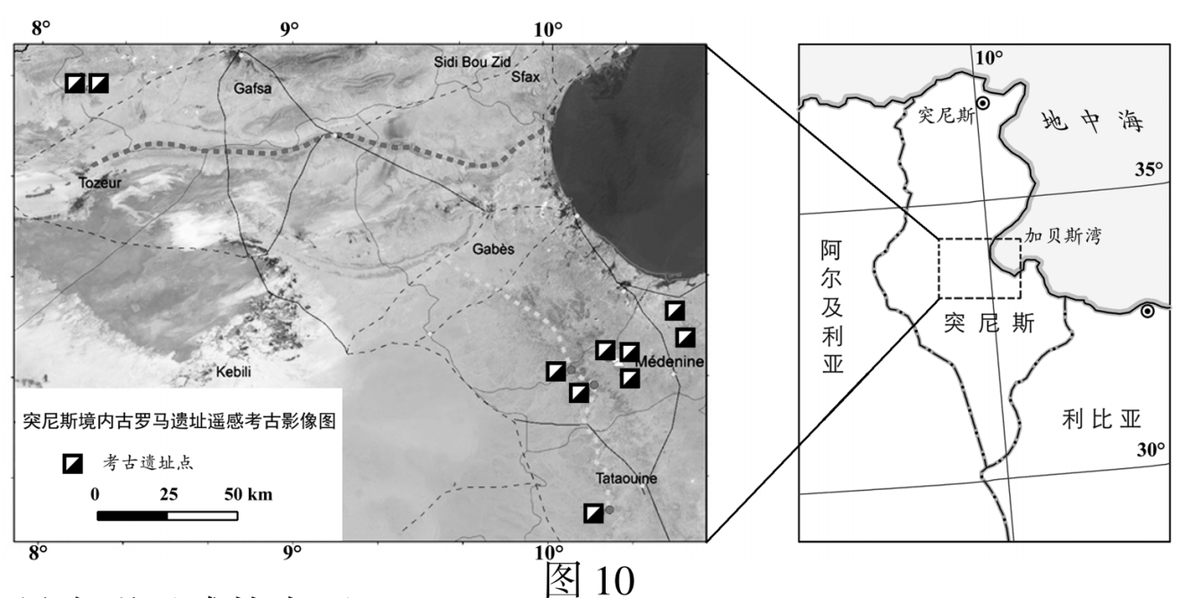
17．这一考古成果表明遥感技术可以
A．完全取代传统的田野考古工作
B．确定地表、地下人类活动遗迹的时代
C．探知各种人类活动遗迹曾经的功能与作用
D．帮助分析较大地域范围内人类活动遗迹间的联系
18．突尼斯中南部有利于遥感考古发挥其独特优势，因为这一区域
A．人类活动较多 B．位于沿海地区
C．森林覆盖率高 D．地处荒漠边缘
（二）双项选择题：本大题共8小题，每小题3分，共计24分。在每小题给出的四个选项中，有两项是符合题目要求的。每小题选两项且全选对者得3分，选错、少选或不选均不得分。
近年来，我国外来物种种数大增，有些物种在新环境中急剧繁殖扩散，严重危害当地的生物多样性、农林牧渔业生产以及人类健康，成为外来入侵物种。图11为“我国各省区外来入侵植物种数分布图”。读图回答19～20题。学科%网
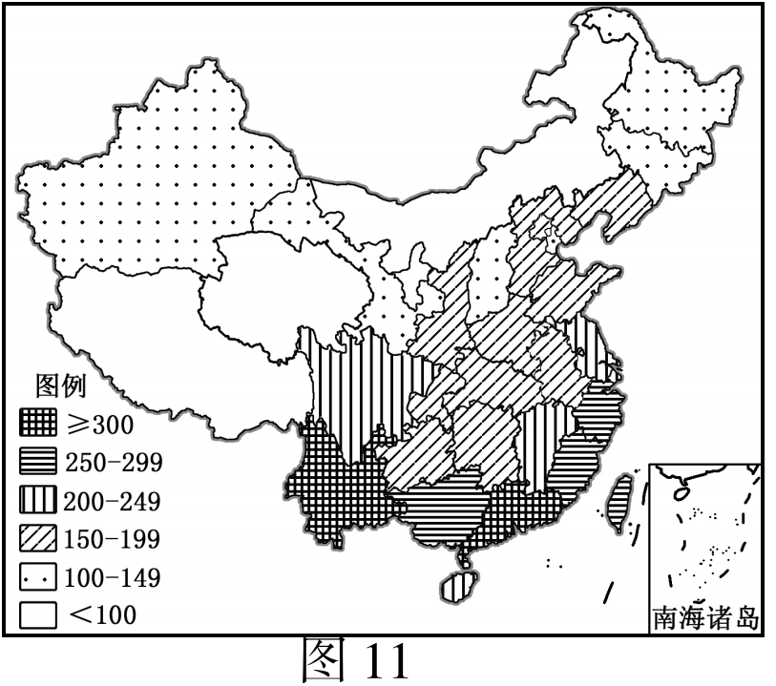
19．外来入侵植物种数在我国的总体分布格局是
A．高寒及荒漠地区少 B．东部由低纬向高纬减少[来源:学科网]
C．面积大的省区较多 D．边境省区比较多
20．云南省和广东省成为我国入侵植物种数最多省份的原因是
A．位于沿海地区，经济发达
B．地形复杂，环境多样
C．地处亚热带热带，水热条件优越
D．交通方便，人口稠密
二十世纪六十年代以来，我国蔗糖产业的重心从台湾不断西移，1993年后，广西甘蔗种植面积和蔗糖产量稳居全国首位。广西地跨北回归线，其东部、北部和西北部为山地，中南部是平原。图12为“2016年广西蔗糖产量分布示意图”。据此回答21～22题。
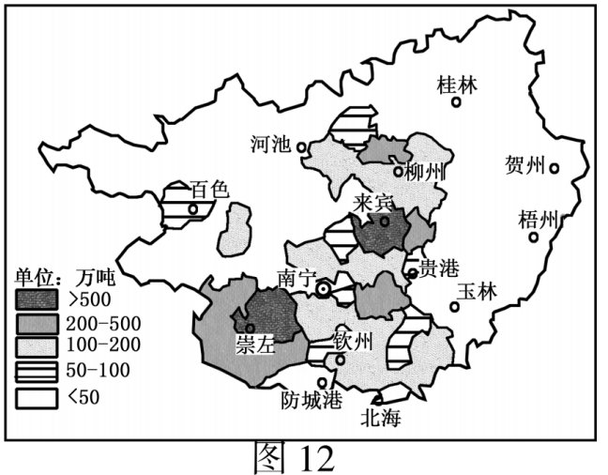
21．我国蔗糖产业重心西移的主要原因是
A．东部地区产业升级 B．东部地区环境退化
C．广西生产成本较低 D．广西消费市场广阔
22．广西中南部成为甘蔗种植集中区域的主要影响因素是
A．技术 B．资金 C．地形 D．气候
“十二五”期间，江苏省累计造林31．5万公顷。江苏省人工造林主要有以用材为主的杨树林，以防护和绿化功能为主的杂阔林，以果品生产为主的经济林。表1为“‘十二五’期间江苏省造林类型结构表”。据此回答23～24题。
表1
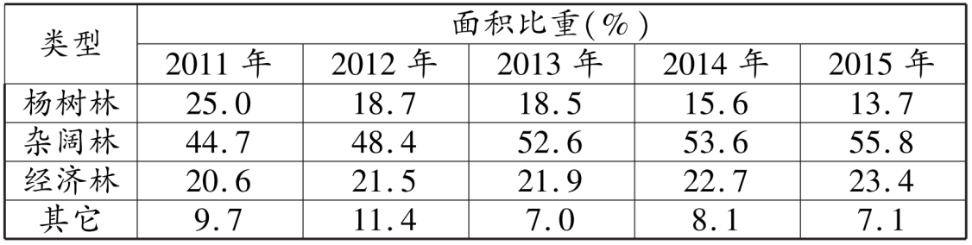
23．“十二五”期间江苏省林业发展战略的核心目标是
A．推进生态文明建设 B．提高造林存活率
C．促进区域可持续发展 D．提高林地生产力
24．“十二五”期间江苏省造林结构的变化可能导致
A．生物多样性增加 B．森林覆盖率降低
C．果品供应能力下降 D．木材供需缺口加大
长江荆江段河道曲折易变，天鹅洲故道群是长江裁弯取直后废弃的古河道。图13为“天鹅洲故道群示意图”。读图回答25～26题。[来源:Z#xx#k.Com]
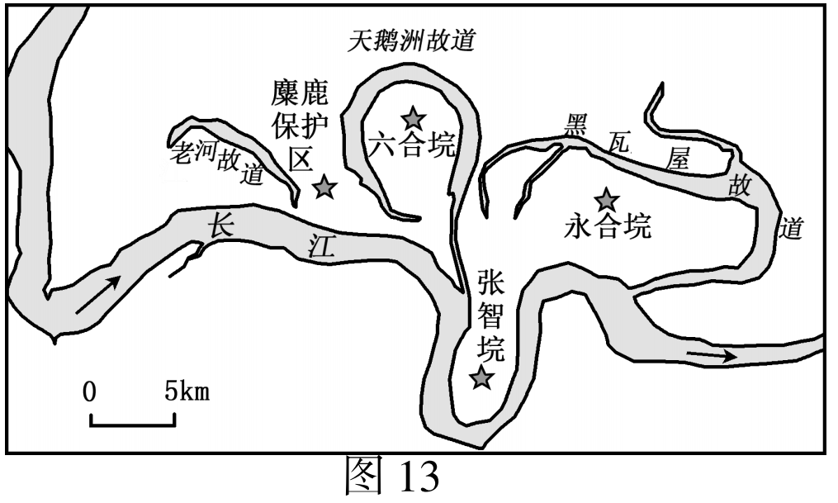[来源:Z&xx&k.Com]
25．荆江段河道裁弯取直可以
A．加速洪水下泄 B．增加河床淤积
C．减少上游来水量 D．缩短航运里程
26．曾经位于长江南岸的是
A．麋鹿保护区所在地 B．六合垸所在地
C．张智垸所在地 D．永合垸所在地
二、综合题：本大题分必做题（第27题～第29题）和选做题（第30题），共计60分。
27．阅读材料，回答下列问题。（14分）
材料一 图14为“陕西省一月和七月平均气温等温线分布及部分城市年均降水量图”。
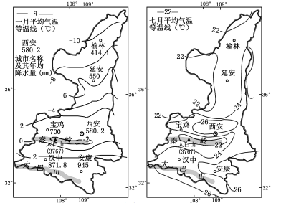
图14
材料二 陕西省可以划分为陕南、关中和陕北三大地理单元。图15为“陕西省沿109°E经线地形剖面示意图”。
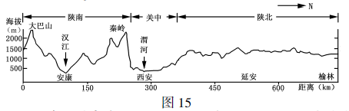
材料三 太白山是秦岭最高峰，海拔3767米，其南北坡地理环境差异明显。图16为“太白山南北坡气温垂直递减率逐月变化图”。
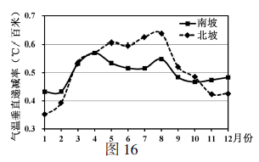
（1）比较冬、夏季太白山南北坡气温垂直递减率的差异。 （2分）
（2）七月，在关中地区出现高温中心的主要原因是 ，24℃等温线沿晋陕边界向北凸出的主要影响因素是 。（3分）
（3）从地形、植被等方面分析陕西省三大地理单元的自然景观特征。 （6分）
（4）陕西省三大地理单元的农业发展方向分别是 。（3分）
28．阅读材料，回答下列问题。（12分）
材料一 中国是世界第一大铁矿石进口国和第一大粗钢生产国，2015年粗钢产量约占全球产量的50%，但高端钢材生产不足。图17为“2015年世界铁矿石主要流向及流量略图”。
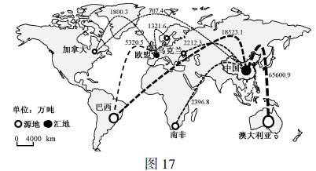
材料二 有研究显示，一个国家或地区的人均粗钢需求增幅与人均GDP有一定的相关性。2015年、2017年中国人均GDP分别为7990美元和8836美元。图18为“人均粗钢需求增幅与人均GDP关系示意图”。
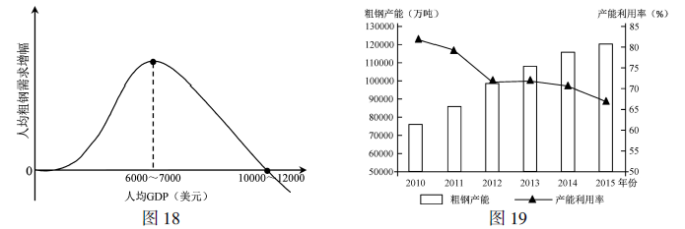
材料三 产能利用率是指行业发挥生产能力的程度，是实际产量与设计产能的比率。一般认为，钢铁行业产能利用率处于78%～83%时较为合理，低于75%则为产能严重过剩。图19为“我国2010年～2015年粗钢产能和产能利用率统计图”。
（1）我国铁矿石进口最主要的源地是 ，从该地进口铁矿石在运输上的优势是 。（2分）
（2）推测我国未来粗钢需求量将出现的变化及其根本原因。 （3分）
（3）我国粗钢生产存在的主要问题有 。（3分）
（4）针对上述问题，我国粗钢生产领域的应对策略是 。（4分）
29．阅读材料，回答下列问题。（14分）
材料一 城市群一般是以经济比较发达、具有较强辐射带动作用的核心城市为中心，由若干个空间邻近、联系密切、功能互补和等级有序的周边城市共同组成。城市群的发展可在大范围内实现资源的优化配置，加强互联互通，促进城市群内部各城市及城乡区域协同发展。学科……网
材料二 成渝城市群地处我国西南腹地，具有承东启西、连接南北的区位优势。图20为“成渝城市群空间结构规划略图”。
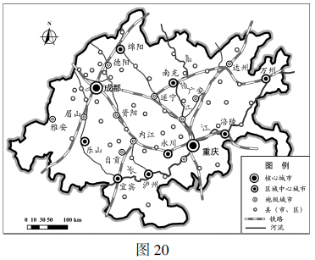
材料三 表2为“长江流域三大城市2016年GDP及产业结构统计表”，图21为“2000年、2010年和2016年成渝城市群部分城市的城镇人口统计图”。
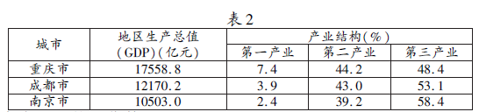
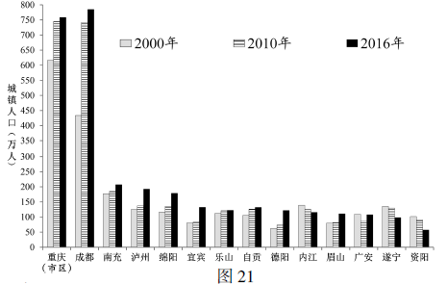
（1）根据成渝地区的区位特点，列出成渝城市群参与的重大国家发展战略。 （2分）
（2）目前成渝地区在城市体系建设方面已具备的基础是 ；与南京相比，成都和重庆经济发展的特点是 。（5分）
（3）根据成渝地区城市发展现状及城市群发展的目标和要求，指出成渝城市群建设中应解决的主要问题。 （4分）
（4）为顺利推进成渝城市群建设，应采取的主要措施是 。（3分）
30．【选做题】本题包括A、B、C、D四小题，请选定其中两题，并在相应的答题区域内作答。若多做，则按作答的前两题评分。
A．[海洋地理]圣劳伦斯湾面积约23.8万平方千米，平均水深127米，海流从贝尔岛海峡流入，卡伯特海峡流出，中心地区表层海水盐度27%~32%，深层可达33.5%，冬季完全冰封。每年5月至9月，这里是世界最佳的赏鲸地之一。图22为“圣劳伦斯湾位置略图”。回答下列问题（10分）
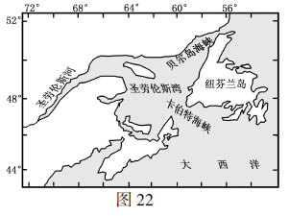
（1）圣劳伦斯湾表层海水盐度较同纬度大洋低的原因有 。（2分）
（2）圣劳伦斯湾表层海流呈 时针方向运动，主要影响因素是 。（2分）
（3）每年5月底海冰开始解冻，浮冰主要积聚于海湾的 ，这时鲸也开始向海湾聚集的原因有 。（3分）
（4）目前，世界上许多种鲸数量减少，有的甚至濒临灭绝，分析其原因。 （3分）
B．[城乡规划]图23为“某城市总体规划示意图”。回答下列问题。（10分）
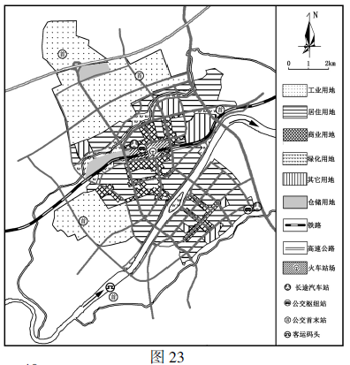
（1）该城市规划的空间形态及其特点是 。（3分）
（2）该城市商业用地布局的特点有 。这种布局易造成的城市问题及原因是 。（4分）
（3）该城市在规划对外交通布局时主要考虑的原则有 。（3分）
C．[旅游地理]2014年6月，京杭大运河申遗成功。京杭大运河山东段流经鲁西南5市，包括8段共180余千米的河道以及15处遗址点，大运河将沿线遗址点及周边景点连接起来，形成纵贯鲁西南的旅游景观带。图24为“京杭大运河山东段及其周边旅游资源分布示意图”。回答下列问题。（10分）
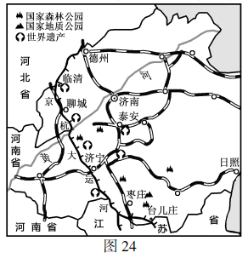
（1）按旅游资源本质属性划分,京杭大运河山东段属于 ，具有突出的 价值。（2分）
（2）京杭大运河山东段旅游资源开发的有利条件有 。（3分）
（3）分析鲁西南沿运河景观带的开发对当地经济、社会和文化发展的意义。 （3分）
（4）为更好地体现京杭大运河的价值和风貌，当地在旅游发展中可采取的措施有 。（2分）
D．[环境保护]据政府间气候变化专门委员会(IPCC)报告，全球气候变暖增加的热量中64%被海洋表层水(0-700m)吸收；相当于人为排放量约30%的CO2被海洋溶解而导致海洋酸化。当海水的温度、盐度、酸碱度和透光度等环境因子发生较大变化时，浅水珊瑚会发生白化甚至死亡，近二十年已发生了三次全球性珊瑚白化事件。图25为“大气圈碳收支示意图”。回答下列问题。（10分）
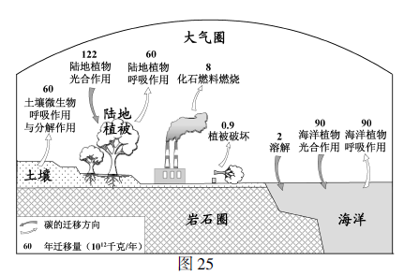
（1）导致近期全球性珊瑚白化事件频发的主要原因是 。（2分）
（2）大气圈与陆地植被、土壤、海洋之间进行碳交换的主要自然过程有 。（2分）
（3）每年大气圈中碳的增加量有 ×10¹²千克；造成大气圈CO2增加的人类活动主要是 。（3分）
（3）除全球气候变暖外,有些人类活动也对珊瑚礁生态系统造成危害。为保护珊瑚礁生态系统,可采取的对策有 。（3分）

地理试题参考答案
一、选择题（共60分）
（一）单项选择题：本大题共18小题，每小题2分，共计36分。
1．C 2．B 3．D 4．B 5．A 6．A 7．D 8．C 9．B 10．B
11．C 12．C 13．C 14．B 15．D 16．A 17．D 18．D
（二）双项选择题：本大题共8小题，每小题3分，共计24分。
19．AB 20．BC 21．AC 22．CD 23．AC 24．AD 25．AD 26．BD
二、综合题：本大题分必做题（第27题～第29题）和选做题（第30题），共计60分。
27．（14分）
（1）夏季，北坡大于南坡；冬季，南坡大于北坡。
（2）海拔较低；处于夏季风背风坡，有焚风效应 地形
（3）陕南：山地、谷地为主 亚热带常绿阔叶林（垂直分异）
关中：平原（盆地）为主 温带落叶阔叶林
陕北：黄土高原为主 温带草原（森林草原）
（4）陕南：农林结合（水田农业和林业结合） 关中：种植业为主（旱作为主）
陕北：农林牧结合
28．（12分）
（1）澳大利亚 运输成本低（距离相对较近）
（2）先升后降 经济水平提高；产业升级转型
（3）产能过剩；对原料和市场依赖性强；经济效益低；技术含量低；能耗大、污染重
（4）去产能；多种途径保障原料供给；开拓国际市场；加大科技投入；加大环保力度
29．（14分）
（1）一带一路；长江经济带建设；西部大开发
（2）城市等级体系初步形成；形成了两大核心城市；城市数量众多
地区生产总值（GDP）较高；第一、二产业比重偏大（第三产业比重较低）
（3）核心城市的辐射带动作用不强；城市等级体系不够完善；城市间发展不均衡；城市间功能互补不够；互通亟待加强
（4）提升重庆、成都的核心功能；做强区域中心城市，培育中小城市，优化城市体系结构；促进核心城市的产业升级；增强城市群内部各级城市的产业分工协作，完善区域协同发展机制；加强基础设施建设，加速城市群内部的互联互通。
30．本题包括A、B、C、D四小题，请选定其中两题，并在相应的答题区域内作答。若多做，则按作答的前两题评分。
A．[海洋地理]（10分）
（1）径流汇入；海域较封闭；高纬低温海水注入
（2）逆时针 地转偏向力；海岸轮廓（陆地形状）
（3）南部 水温上升；不同性质水流交汇，饵料丰富
（4）全球气候变暖；过度捕杀；海上航行等人类活动；海洋环境污染[来源:学科网]
B．[城乡规划]（10分）
（1）集中式 布局紧凑；节约用地；易造成交通拥堵。
（2）城市中心；道路两侧 交通拥堵；道路功能复杂
（3）合理布局交通设施；城市内外交通网络对接；尽量减少干扰[来源:Z#xx#k.Com]
C．[旅游地理]（10分）
（1）人文旅游资源 历史文化
（2）资源丰富，历史文化价值高；资源类型多样，地域组合好；交通便利；潜在的客源市场大
（3）扩大知名度，增加就业机会；改善基础设施；促进经济发展；弘扬传统民族文化；保护世界文化遗产
（4）做好旅游规划；控制旅游规模；配置旅游设施；保护传统文化；保护生态环境
D．[环境保护]（10分）
（1）海水温度上升；海水酸化
（2）光合作用；呼吸作用；分解作用
（3）4.9 化石燃料的燃烧；植被破坏
（4）加大宣传力度，增强环保意识；建立保护区；加强对珊瑚礁的修复；建立监测机制；加强立法；扩大国际合作

